Скипина Алёна Сергеевна
Воспитатель,
Половникова Татьяна Васильевна
Воспитатель,
МАУДО "Детский сад №9" г. Ялуторовск

Спортивно - развлекательный праздник «В гости к лисовичку»
Игра- своеобразная самостоятельная деятельность ребенка дошкольного возраста, особая форма детской деятельности. Игра для ребенка не только отдых и развлечение, но и необходимый вид деятельности, без игры ребенок не может нормально расти и развиваться.
Важные слова А.С Макаренко: «Речь идет о детском возрасте, у него есть потребность в игре, и ее нужно удовлетворять, и не потому , что делу время, потехе час, а потому, что как ребенок играет, так и будет работать »

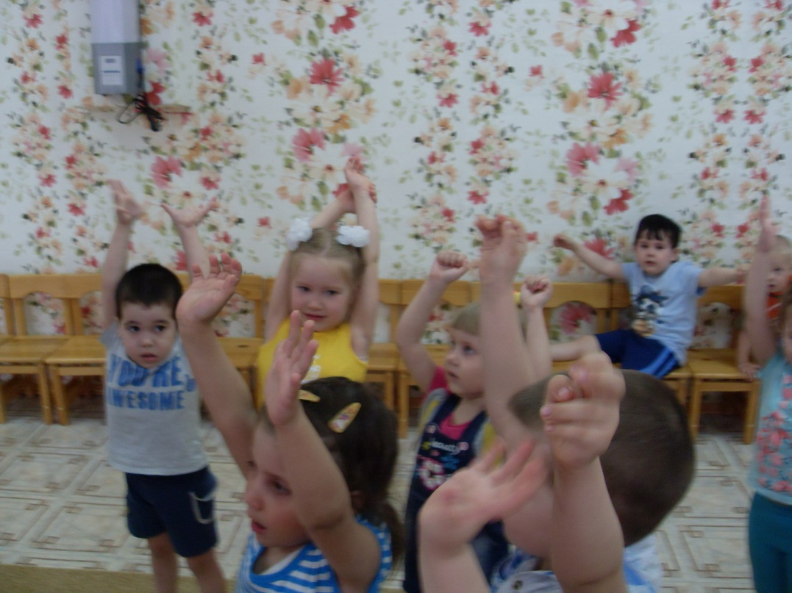

Заботясь о здоровье и всестороннем развитии наших детей, во второй младшей группе, был проведен развлекательно- спортивный праздник «В гости к лисовичку»
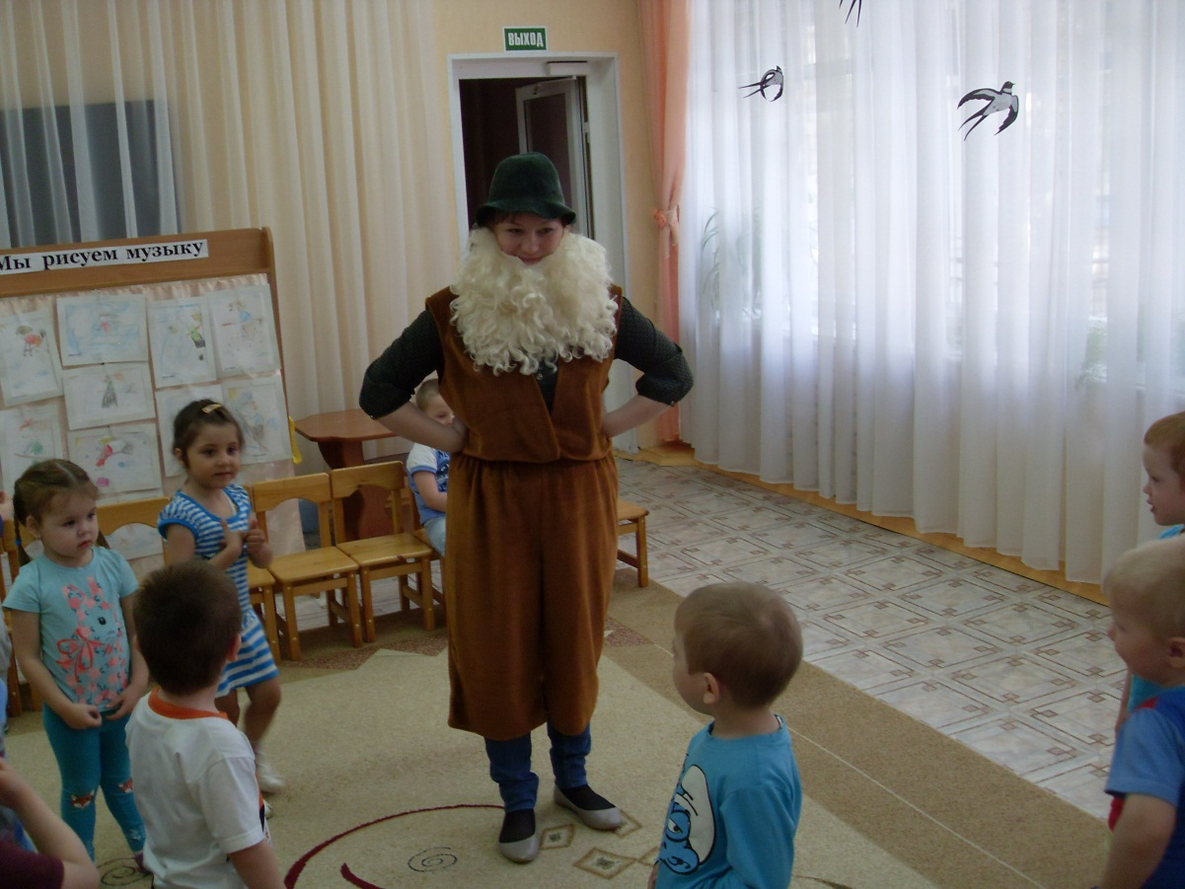

Лисовичек предложил детям прогуляться с ним по лесу, но там ждали их препятствия, которые дети с удовольствием их преодолели

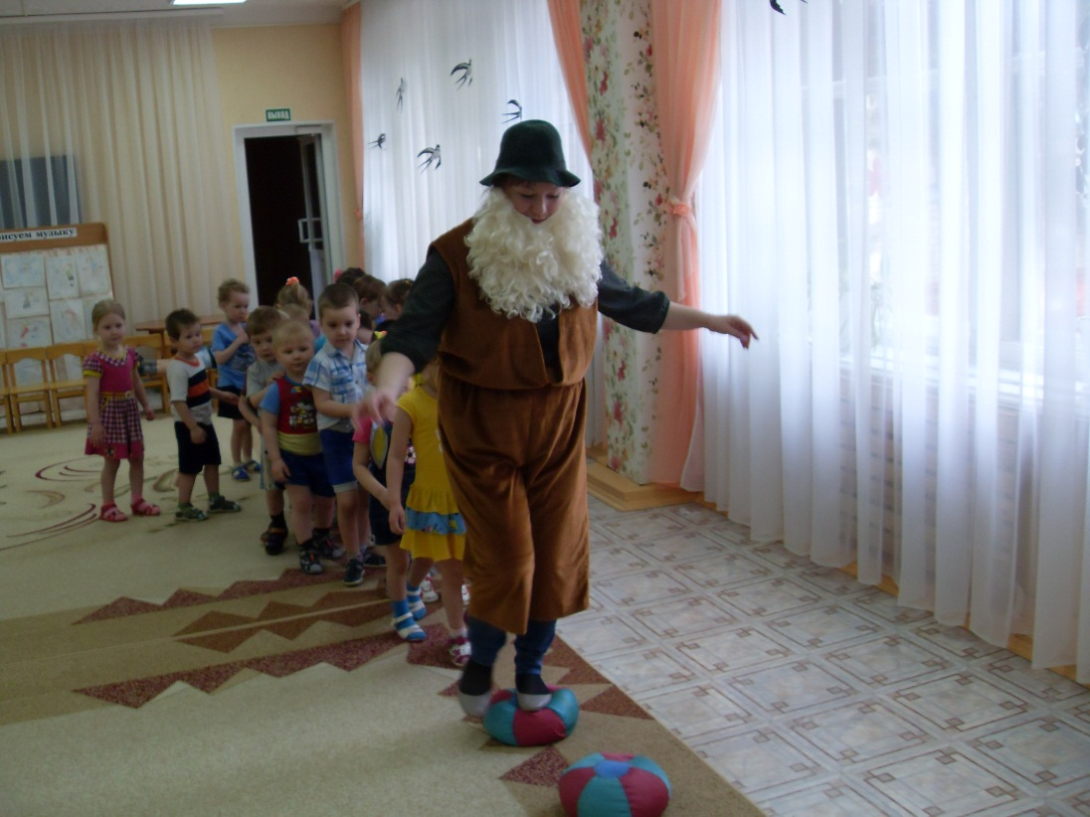
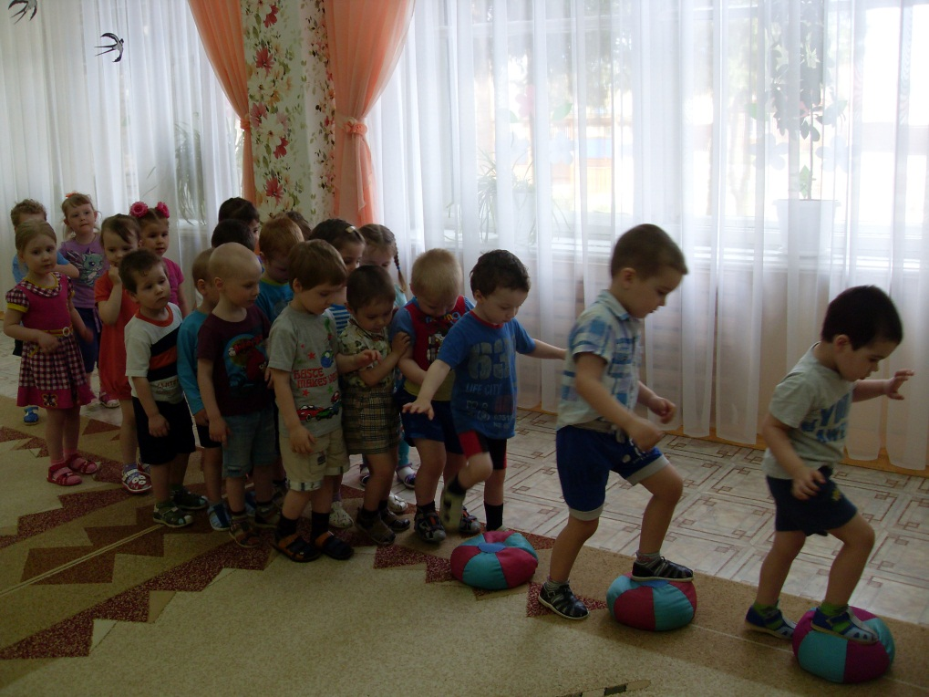
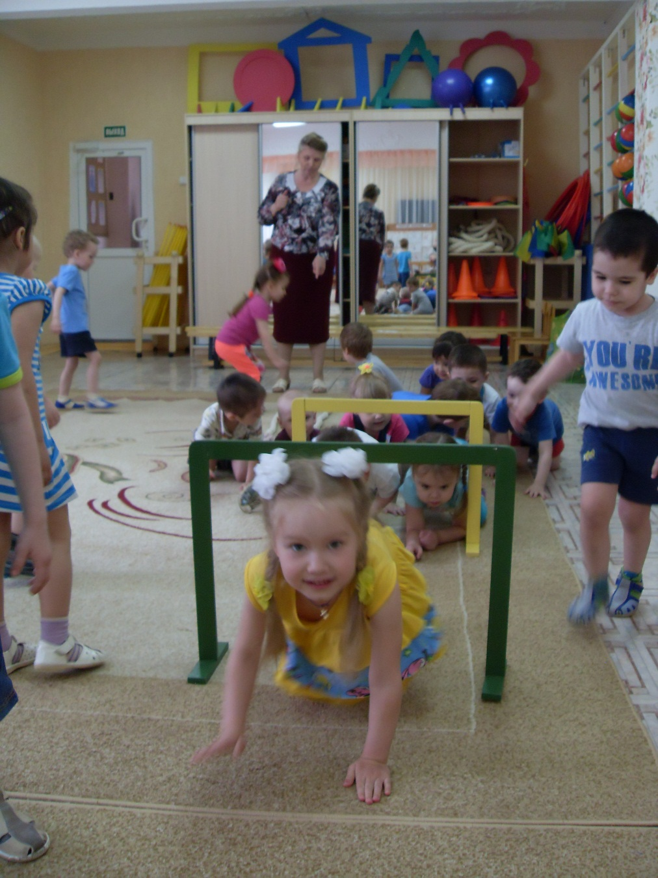

И, тут вдруг в лесу пошел дождь, и детям пришлось прятаться под зонтик Лисовичка
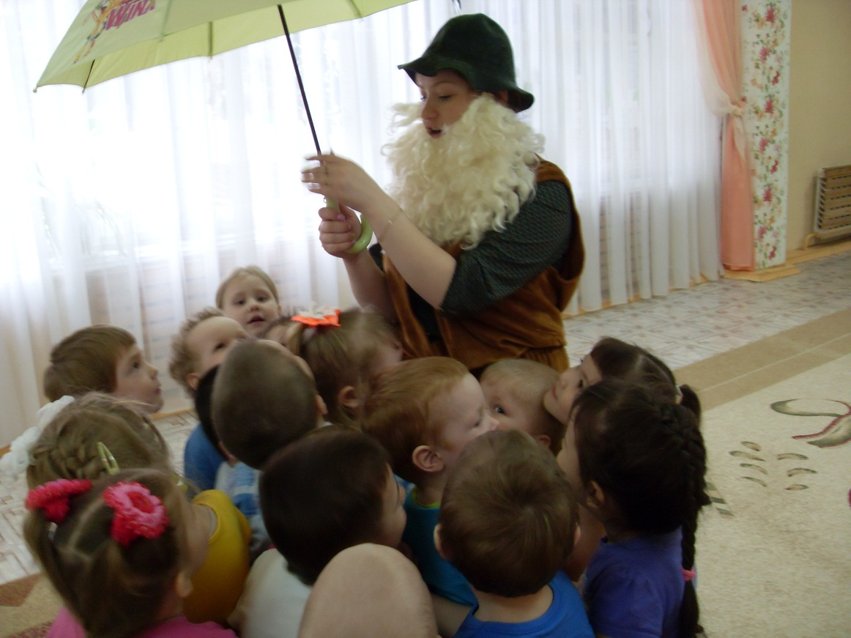
Детские игры окупаются золотом самой высокой пробы, ибо воспитывают, развивают в ребенке ценностно милосердие и память, честность и внимание, трудолюбие и воображение, интеллект и фантазию, справедливость и наблюдательность, язык и реактивность- словом все, что составляет богатство человеческой личности.

